Galaxy Z Fold6 dan Flip6, Pilihan Ideal Investasi Jangka Panjang

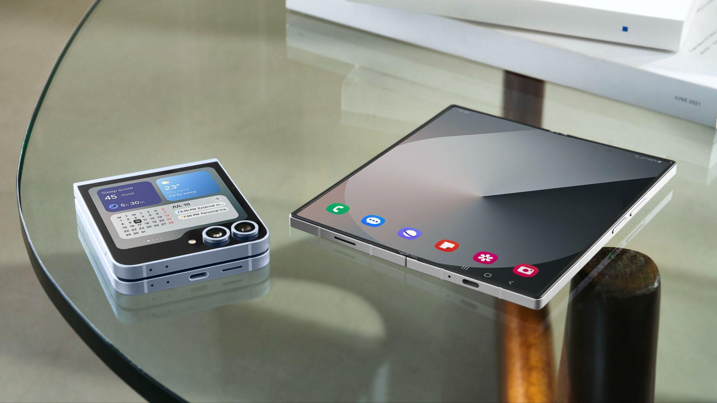
Selain dibekali fitur canggih, Galaxy Z Fold6 dan Z Flip6 memberikan pengalaman mobile
yang sustainable dengan update software jangka panjang dan durabilitas hardware yang kuat

Jakarta, 3 September 2024 - Dengan fitur dan teknologi yang semakin canggih, smartphone telah menjadi kebutuhan esensial dalam kehidupan sehari-hari. Karena itu, penggunaan smartphone dalam jangka waktu yang panjang menjadi faktor penting bagi para pengguna. Menjawab kebutuhan ini, Samsung menghadirkan Galaxy Z Fold6 dan Z Flip6, yang tidak hanya membawa inovasi terbaru, tetapi juga menjamin umur panjang perangkat melalui update software yang konsisten hingga 7 tahun, lebih lama dibanding smartphone lain di pasaran yang cenderung memberikan update OS selama 3-5 tahun.

Masa penggunaan Galaxy Z Fold6 dan Z Flip6 yang tahan lama pun semakin lengkap dengan durabilitas hardware yang kuat digunakan untuk jangka panjang serta user interface yang semakin cerdas dan akan tetap relevan mengikuti perkembangan zaman.

“Kami menyadari bahwa jangka waktu pemakaian menjadi salah satu pertimbangan utama pengguna. Karena itu, kami menghadirkan Galaxy Z Fold6 dan Z Flip6, yang tidak hanya menawarkan inovasi terkini, tapi juga keberlanjutan penggunaan dengan software update hingga 7 tahun, durabilitas hardware yang mumpuni hingga user interface yang cerdas. Ini menjadikan Galaxy Z Fold6 dan Z Flip6 pilihan ideal untuk investasi jangka panjang bagi pengguna.” ujar Ilham Indrawan, MX Product Marketing Senior Manager, Samsung Electronics Indonesia.

Jaminan Update Software hingga Tujuh Generasi Bikin Kamu Up-to-date

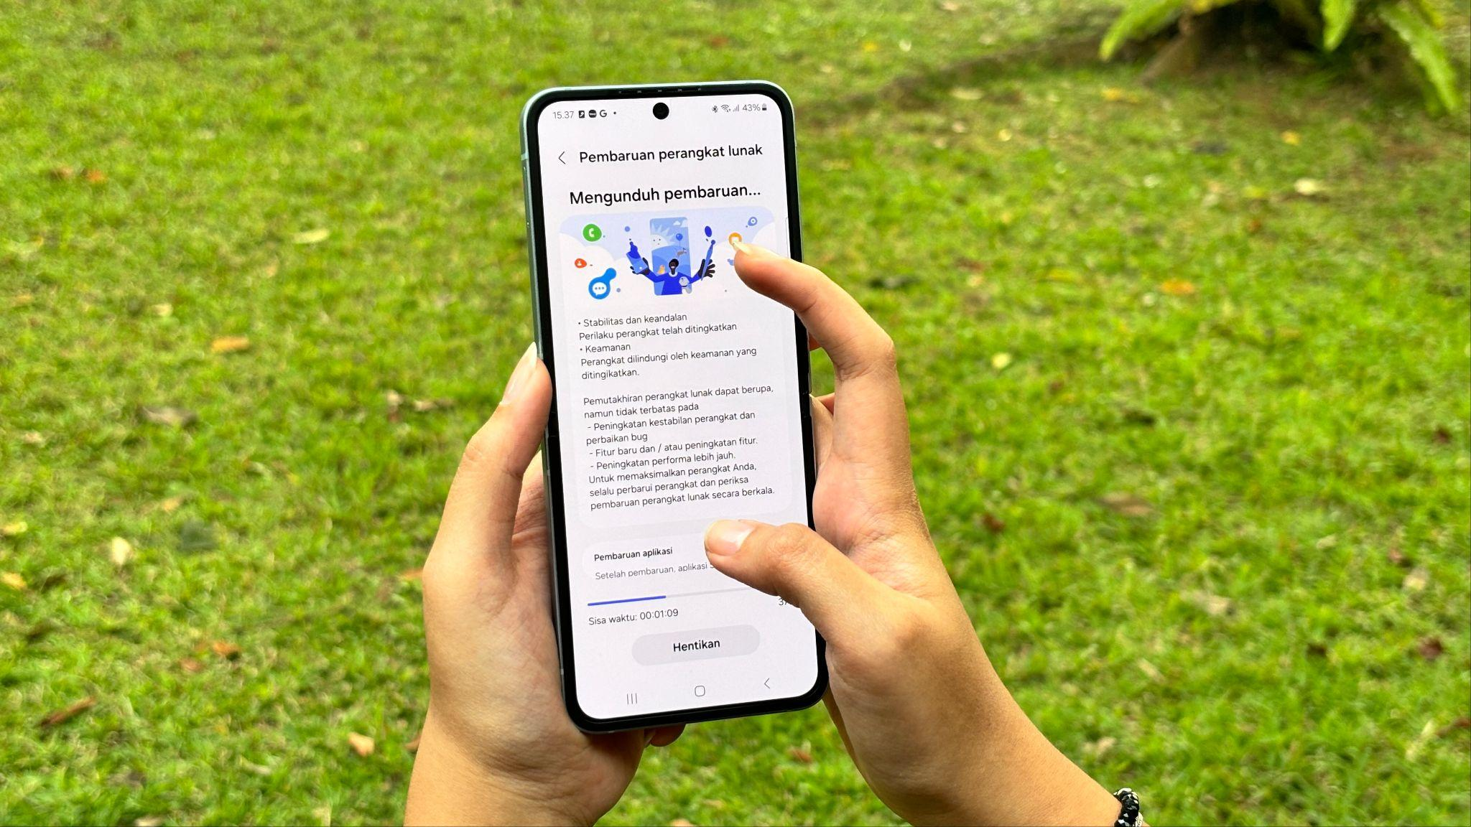
Dapatkan pengalaman mobile yang selalu up to date berkat update
software hingga 7 tahun pada Galaxy Z Fold6 dan Z Flip6 kamu!

Jaminan update software hingga tujuh generasi pada Galaxy Z Fold6 dan Z Flip6 memastikan perangkat dapat dipakai dalam jangka waktu yang lama dan memberikan peace of mind bagi para pengguna karena mereka bisa terus keep up dengan teknologi terbaru. Dengan begitu, pengguna dapat terus menikmati fitur-fitur mutakhir dan peningkatan performa tanpa khawatir perangkat mereka akan ketinggalan zaman.

Selain itu, pembaruan software yang ekstensif ini akan memberi pengguna akses ke fitur-fitur terbaru, perbaikan keamanan, dan peningkatan performa secara terus-menerus. Jadi, pengalaman penggunaan akan tetap optimal dan perangkat selalu berfungsi dengan baik seiring berjalannya waktu, termasuk untuk menikmati pembaruan fitur-fitur Galaxy AI, baik dalam membuat konten berkualitas tinggi, menunjang produktivitas, maupun berkomunikasi lintas bahasa tanpa hambatan.

Dilengkapi Durabilitas Hardware Tingkat Tinggi untuk Keseimbangan Daya Tahan Optimal

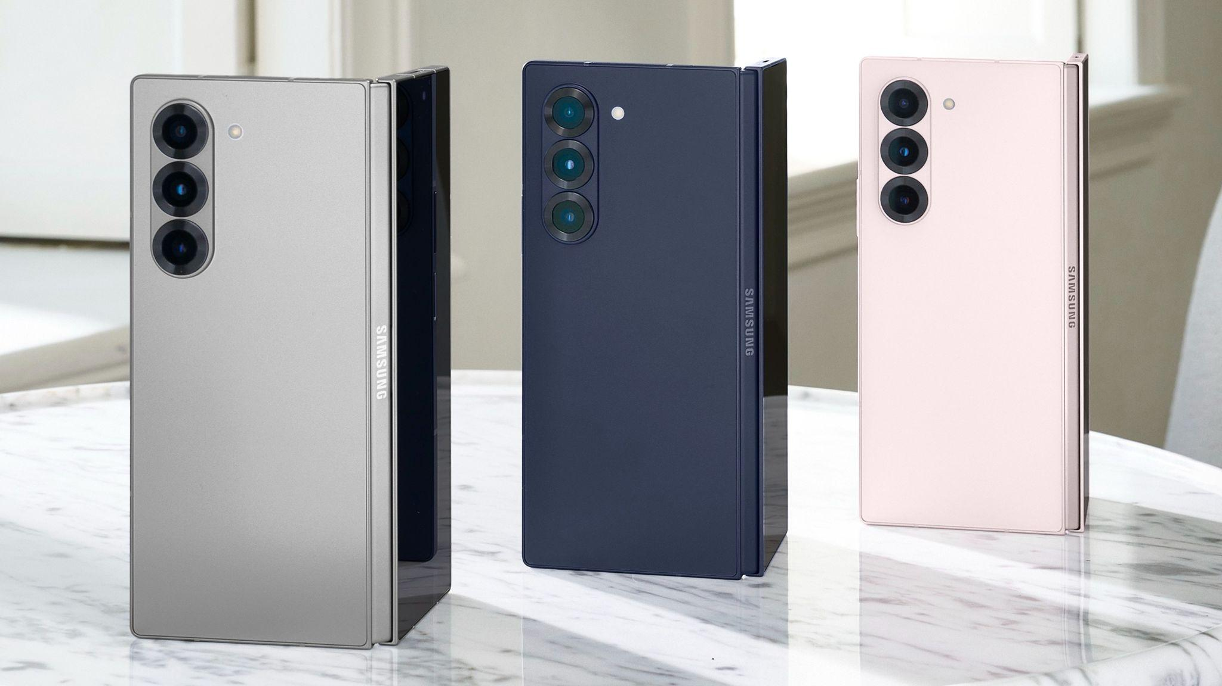
Selain umur software yang panjang, Galaxy Z Fold6 dan Z Flip6 kini hadir
dengan durabilitas yang semakin kuat untuk penggunaan sehari-hari

Selain long lasting dari sisi software, Galaxy Z Fold6 dan Z Flip6 juga punya ketahanan yang lama dan kuat dari sisi hardware. Membuat device ini memiliki daya tahan yang seimbang, baik dari segi software maupun hardware. Kedua perangkat ini telah didesain dengan teknologi terbaru yang dibalut dengan material berkualitas tinggi untuk memastikan durabilitas dan performa optimal dalam penggunaan sehari-hari. Setiap detail dari Galaxy Z Fold6 dan Z Flip6, mulai dari layar lipat hingga engsel, dirancang dengan teliti untuk memenuhi kebutuhan dan preferensi pengguna.

Kematangan desain dari Galaxy Z Fold6 dan Z Flip6 salah satunya terbukti dari bobot yang lebih ringan dan bodi yang lebih ramping dari pendahulunya. Desain yang lebih baik ini terwujud berkat integrated hinge module with dual rail yang memungkinkan perangkat tertutup rapat saat dilipat. Teknologi ini pun membuat Main Screen juga bisa terlindungi dengan maksimal saat perangkat tidak digunakan.

Galaxy foldables juga telah menjalani berbagai uji ketahanan yang ketat untuk memastikan daya tahan perangkat di kondisi penggunaan yang intensif. Ultra Thin Glass pada perangkat lipat dapat dilipat lebih dari 200.000 kali dengan tetap mempertahankan daya tahan dan kekuatannya. Jadi, layar lipat pada perangkat tak hanya menjamin ketahanan tetapi juga memastikan pengalaman penggunaan yang mulus dan bebas masalah. Layar Galaxy Z Fold6 dan Z Flip6 juga telah disempurnakan oleh teknologi terbaru yaitu STF (Shear Thickening Fluid) atau lapisan Pelindung yang meningkatkan ketahanan terhadap deformasi akibat benturan.

User Interface yang Semakin Cerdas untuk Pengalaman Terpersonalisasi

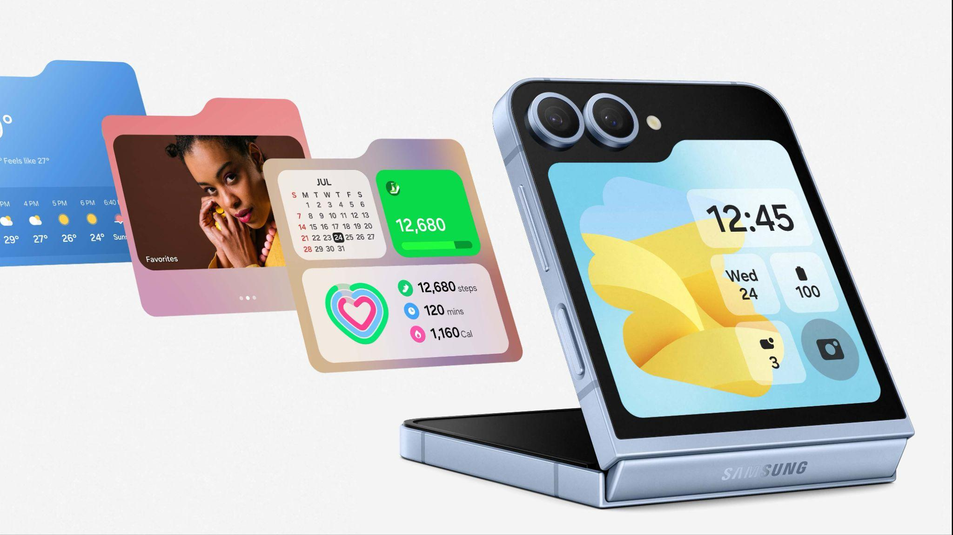
One UI 6.1.1 memungkinkan pengguna untuk bebas mengkostumisasi
device sesuai dengan persona yang diinginkan

Keseimbangan daya tahan yang optimal dari segi software dan hardware pada Galaxy Z Fold6 dan Z Flip6 ikut dilengkapi dengan pengalaman mobile terbarukan berkat user interface paling intuitif dari Samsung sampai saat ini, yaitu OneUI 6.1.1. UI ini telah dirancang agar mampu memaksimalkan potensi perangkat lipat terbaru dari Samsung, memastikan perangkat menjadi lebih responsif dan selaras dengan kebutuhan sehari-hari, serta memberikan akses ke fitur-fitur inovatif untuk meningkatkan cara pengguna berinteraksi dengan smartphone.

OneUI 6.1.1 juga menawarkan kustomisasi mendalam yang memungkinkan penyesuaian perangkat akan kebutuhan dan gaya hidup pengguna. Fitur-fitur terbaru, seperti multitasking yang efisien, manajemen aplikasi yang lebih mudah, dan penyesuaian tampilan yang fleksibel, menjadikan setiap interaksi lebih lancar dan responsif. Dengan OneUI 6.1.1, Galaxy Z Fold6 dan Z Flip6 tidak hanya menawarkan teknologi canggih, tetapi juga memberikan cara baru untuk memanfaatkan fitur-fitur unggulan device.

Beli Galaxy Z Fold6 dan Z Flip6 sekarang juga untuk pengalaman mobile yang long last
Selain mendapat dukungan update OS hingga tujuh generasi, Galaxy Z Fold6 dan Galaxy Z Flip6 juga dilengkapi AI canggih, serta prosesor Snapdragon® 8 Gen 3 Mobile Platform for Galaxy yang menawarkan kinerja CPU, GPU dan performa NPU terbaik dan paling optimal di kelasnya.

Galaxy Z Fold6 tersedia dalam varian 12GB/256GB dengan harga Rp26.499.000, 12GB/512GB dengan harga Rp28.499.000, dan 12GB/1TB dengan harga Rp31.999.000. Terdapat lima pilihan warna, yaitu Crafted Black, White, Silver Shadow, Pink, dan Navy. Galaxy Z Flip6 tersedia dalam varian 12GB/256GB dengan harga Rp17.499.000 dan 12GB/512GB dengan harga Rp19.499.000. Terdapat varian warna Blue, Yellow, Silver Shadow, dan Mint yang bisa dipilih sesuai preferensi.

Menariknya lagi, mulai 10 Agustus hingga 5 September 2024, konsumen yang ingin membeli langsung akan mendapatkan trade in cashback atau PWP hingga Rp3.000.000, bank cashback hingga Rp300.000. Pemilik Samsung BRI Credit card juga berkesempatan mendapatkan cashback tambahan. Total nilai benefit yang bisa konsumen dapatkan pada penjualan perdana ini bisa mencapai lebih dari Rp6.000.000. Untuk informasi lebih lanjut, kunjungi www.samsung.com/id.

-o0o-

Tentang Samsung Electronics Co., Ltd.
Samsung menginspirasi dunia dan membentuk masa depan dengan ide dan teknologi transformatif. Perusahaan ini mendefinisikan ulang dunia TV, smartphone, wearables, tablet, peralatan rumah tangga, sistem jaringan dan memori, sistem LSI, foundry dan solusi LED, serta menghadirkan pengalaman terhubung yang mulus melalui ekosistem SmartThings dan kolaborasi terbuka dengan para mitra. Untuk berita terkini, silakan kunjungi Samsung Newsroom di news.samsung.com.

Untuk keterangan lebih lanjut:
Fia Handayani  Public Relations Manager  Samsung Electronics Indonesia  Email: f.handayani@samsung.com | Maghfira Tabrani  Manager  Carl Byoir  Email: maghfira.tabrani@carlbyoir.com

